
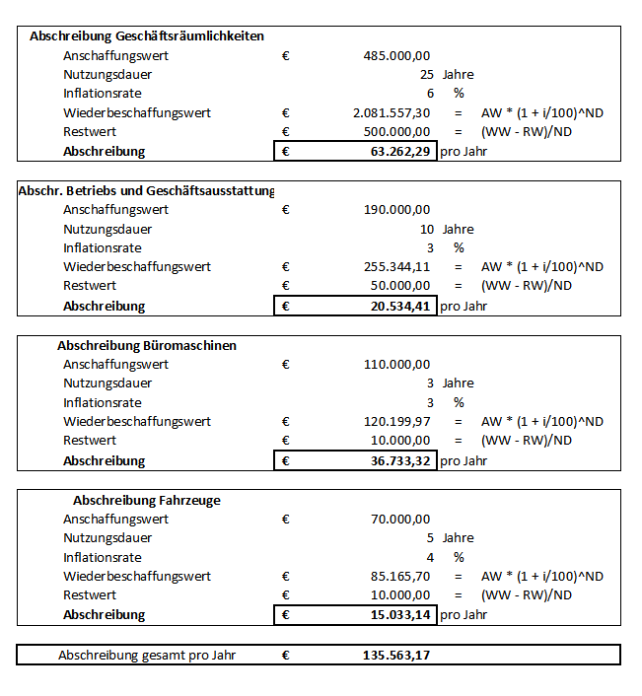
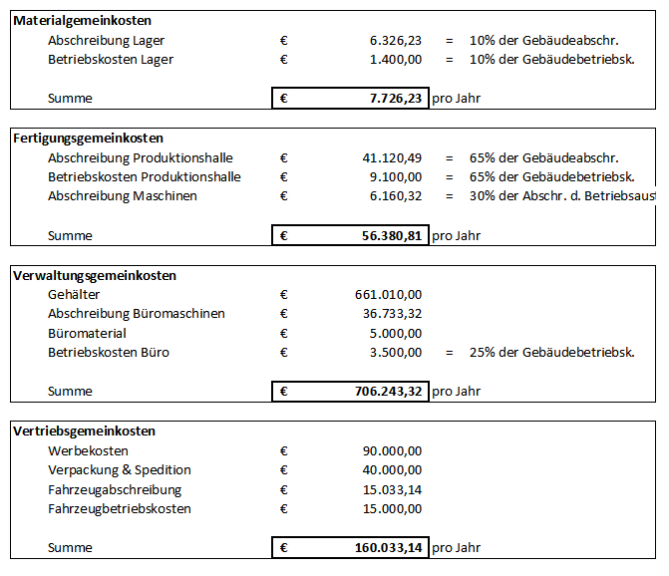
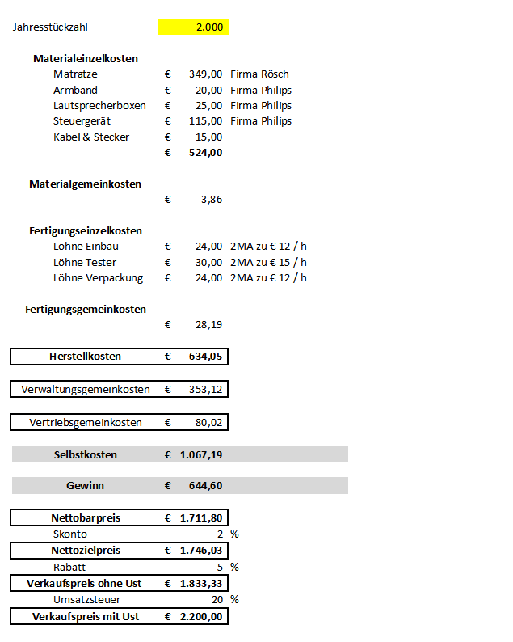
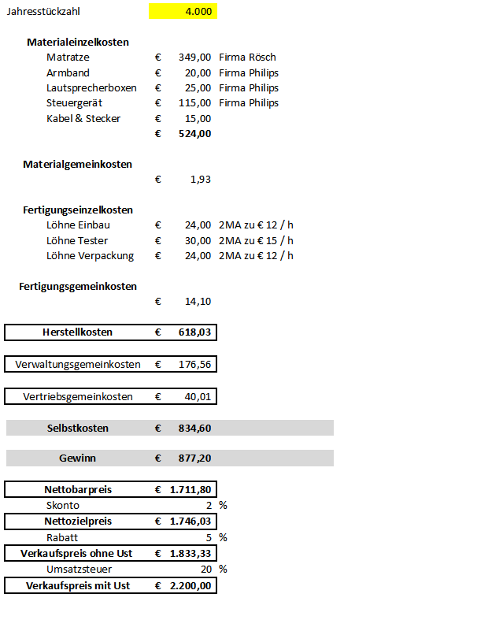
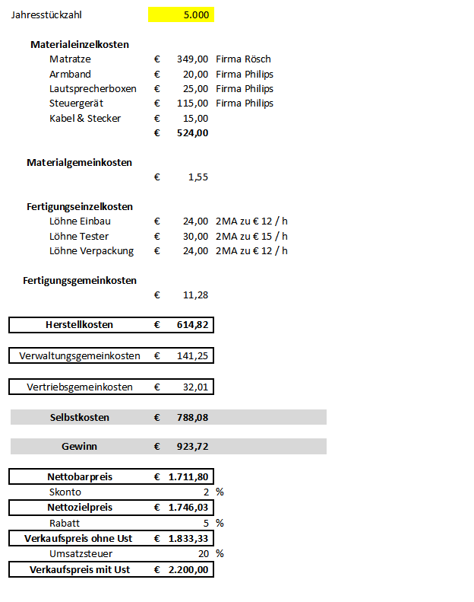
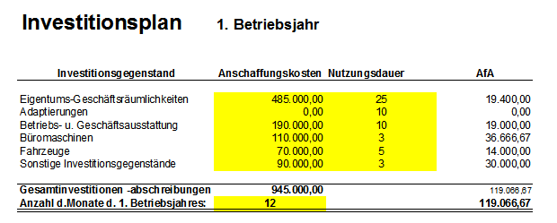
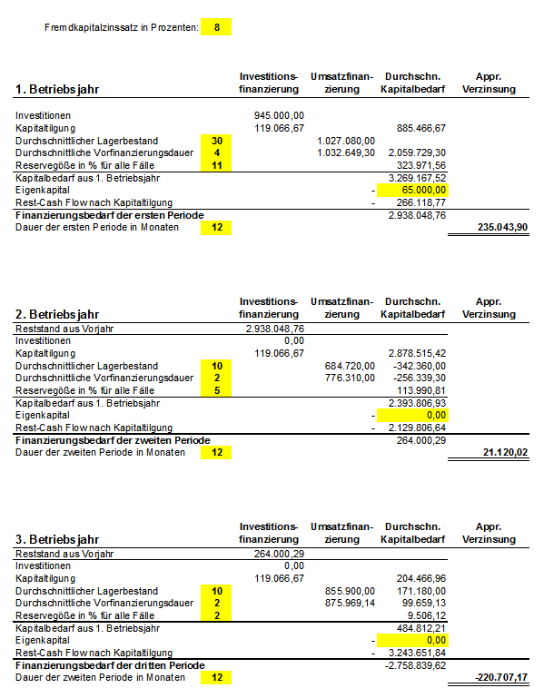
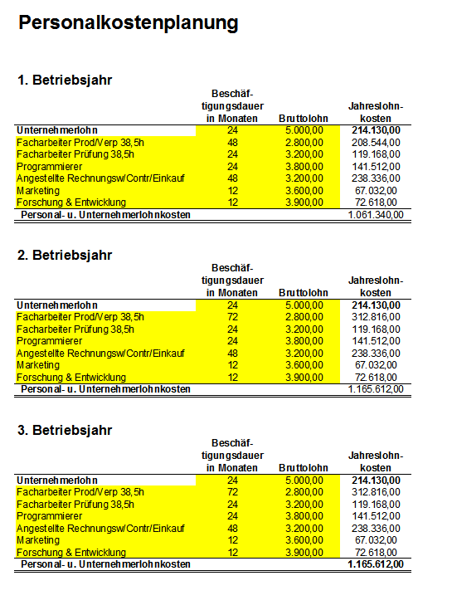
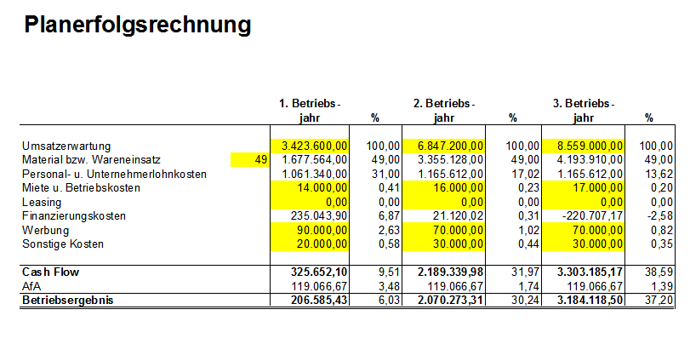
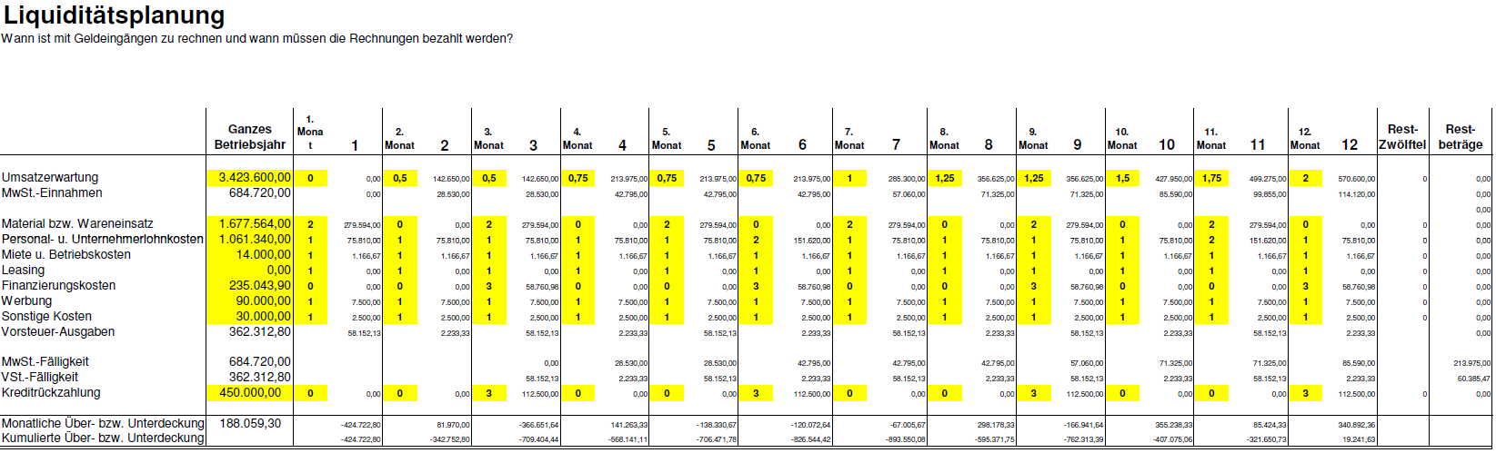

Heavenly Relaxtion GmbH presents

Businessplan
Patrick Plechinger & Christoph Paster

Inhaltsverzeichnis
- Executive Summary
- Die Firma Heavenly Relaxion GmbH
  - Gründung
  - Leitbild
  - Unternehmenszweck
  - Unternehmensziele & Unternehmensstrategie
  - Konkurrenzanalyse
  - Stärken & Schwächen
  - Rechtsform, Begründung & Besitzverhältnisse
- Management & Organisation
  - Die Geschäftsführer
  - Entlohnung der Geschäftsführer
  - Aufsichtsrat, Beiträge und Berater
- Unsere Produkte
  - Produktbeschreibung
    - Massagematratze
    - Lautsprecherboxen
    - Armband
    - Steuerkonsole
  - Gründe für den Kauf
  - Schwächen unseres Produktes
  - Vergleich mit Konkurrenzprodukten
  - Vertriebskanäle
  - Neukundengewinnung
- Markterschließung
  - Marktpotenzial
  - Kaufgewohnheiten & Motive
  - Erwartungen & Entwicklungen
  - Zielgruppe
  - Geplante Innovationen
- Marketingkonzept
  - Schwerpunkte
  - Anvisierte Zielmärkte
  - Steuerung des Kaufverhaltens
  - Meilensteine & Ziele
  - Standorte & Distribution
  - Gestaltung des Produkts
  - Verkauf mittels Messen
  - Werbe- & PR-Strategie
- Standort & Administration
  - Standort
  - Organisation des Vertriebs & Lagerhaltungssystem
  - Administration
  - Mitarbeiter
- Produktion & Leistungserstellung
  - Überblick über Produktion
  - Eigenproduktion
  - Anlagen & Infrastruktur
  - Qualitätssicherung
  - Fremdproduktion & Lieferanten
- Risikoabwehr
- Anhang
  - Abschreibung
  - Gemeinkosten
  - Herstellkostenkalkulation
    - Erstes Jahr
    - Zweites Jahr
    - Drittes Jahr
  - Investitionsplan
  - Kapitalbedarfsplan
  - Personalkostenplanung
  - Planungserfolgsrechnung
  - Liquiditätsplanung

- Executive Summary
Wer wünscht sich morgens durch eine Massage in der Zeit aufgeweckt zu werden, in der er oder sie am leichtesten schläft? Wer hasst nicht das Gefühl, unsanft aus dem Schlaf gerissen zu werden und den Tag missmutig zu beginnen?

Wir haben die Lösung, unser Satisfaction3000 weckt sie auf die angenehmste Art und Weise, die sie sich nur vorstellen können.

Ein Schlafphasenwecker, der sie durch ihre eigene Musik, die aus der Matratze kommt, und eine Massage weckt. Vielseitig einsetzbar, wenn man zum Beispiel auch tagsüber einfach entspannen möchte. Die Aufzeichnung der Schlafphasen können sie ganz einfach durch einen Laptop, den sie an das Gerät anschließen, begutachten.

Wir wollen IHR Aufwachen revolutionieren.

Unser junges, dynamisches und innovatives Team produziert qualitativ höchstwertige Produkte, die auch auf Lange Dauer hohe Zufriedenheit bringen.
Unser realistisches Ziel ist, im ersten Jahr 2000 unserer Produkte zu verkaufen. Durch die revolutionäre Idee werden sich immer mehr Kunden für unser Produkt interessieren
Wir schauen bereits vor der Gründung, dass wir bei Bedarf unsere Firma und unser Sortiment vergrößern können um sich auf dem Markt der Wellness-Produkte zu behaupten.

Unsere Kunden werden merken, dass es entscheidend sein kann, wie man in den Tag startet.
Das Unternehmen wird geführt von Patrick Plechinger & Christoph Paster, beide Abgänger der HTL Neufelden im Zweig Betriebsinformatik.

Unser Unternehmen wird in den ersten zwei Jahren viel Geld dafür investieren müssen, dass wir den Markteintritt erfolgreich schaffen. Das dritte Produktionsjahr möchten wir mit positiven Zahlen abschließen.

Der Großteil des Finanzbedarfes wird in die Errichtung unserer Produktionsstätte fließen, auch die Bewerbung des Produktes im Zuge des Markteintritts wird dem Unternehmen Geld kosten.

- Die Firma Heavenly Relaxion GmbH
  - Gründung
Gründungsname: Heavenly Relaxion
Gründungsdatum: 01. Jänner 2011
Gründungsteam:
Patrick Plechinger |  | Christoph Paster
1997-2001 | Volksschule Rohrbach | 1997-2001
2001-2005 | Hauptschule Rohrbach | 2001-2005
2005-2010 | HTBLA Neufelden | 2005-2008

  - Leitbild
Unsere Firma Heavenly Relaxion GmbH stellt Produkte her, die bei unseren Kunden für himmlische Entspannung sorgen. Wir wollen ein Synonym für High-End-Wellness für den Privat- und Gewerbebereich werden. Unsere Produkte überzeugen durch perfekte Verarbeitung, einfache und durchdachte Bedienung und innovative Ideen.

  - Unternehmenszweck
Heavenly Relaxions versucht, das Angebot an Wellnessprodukten zu erweitern und somit dem Kunden mehr Komfort in dessen Leben zu bieten. Das Unternehmen will durch wirtschaftliche Arbeitsweise einen Profit erwirtschaften, der den Erhalt des Angebotes sichert und die Wellnessindustrie auch weiterhin mit revolutionären Produkten bereichert.

  - Unternehmensziele & Unternehmensstrategie
Da Heavenly Relaxions mit einem revolutionären Produkt den Markt erschließt und in Zukunft auch weitere innovative Erzeugnisse, von denen die Grobplanungen schon vorhanden sind, aufwarten kann, rechnen wir damit, dass wir das dritte Produktionsjahr mit positiven Zahlen abschließen können. Durch die Einzigartigkeit und Patentierung unserer Produkte wollen wir im fünften Produktionsjahr europäischer Marktführer sein.

  - Konkurrenzanalyse
Da unser innovatives Produkt Satisfaction3000 auf dem Markt neuartig ist, gibt es keine direkte Konkurrenz. Wir sehen unsere Konkurrenz eher in Hersteller von Armbanduhren, die diese Schlafphasenweckfunktion eingebaut haben. Der größte, uns bekannte Hersteller ist die österreichische Firma Sleeptracker mit Standort Wien. Ihr teuerstes Produkt SleeptrackerPRO ist eine Armbanduhr um € 170,-
Die Firma ist europaweit tätig.

Weiteres müssen wir Konkurrenz im Bereich der Massagematratzen in Betracht ziehen. Der Preisbereich, in dem sich Massagematratzen bewegen ist 500 – 1000 €

  - Stärken und Schwächen
Die Stärke dieses Unternehmens liegt ganz klar in der Innovation. Unsere Produkte sind nie dagewesene Kombinationen von Dingen, die im täglichen Leben eine große Bedeutung haben. Eine weitere Stärke ist unsere Qualität, unsere Produkte sind bis ins kleinste Detail überlegt und optimiert. Wir überlassen nichts dem Zufall.

Die eindeutige Schwäche unseres Unternehmens liegt am Bekanntheitsgrad. Wir müssen uns einen Namen machen und die Marke bekannt machen. Dies jedoch erfordert hohe Auslagen im Bereich des Marketings. Die Tatsache, dass dies unsere erste Firmengründung ist und wir also neu auf diesem Gebiet sind, ist auch als Schwäche zu werten. Wir müssen uns daher um erfahrene Berater und Mitarbeiter suchen, die uns unterstützen.

  - Rechtsform, Begründung & Besitzverhältnisse
Unser Unternehmen ist eine Gesellschaft mit beschränkter Haftung (GesmbH)
Da wir unser Privatvermögen in dieses Unternehmen als Grundkapital einbringen, reicht es aus, wenn wir mit dieser Einlage haften. Unser Grundkapital beträgt € 65000,- zu gleichen Teilen eingebracht aus dem Privatvermögen. Die Haftung jedes einzelnen besteht, wie oben beschrieben, seiner Einlage entsprechend bis zum Betrag von € 32500,-

- Management und Organisation
  - Die Geschäftsführer
Die Geschäftsführer sind die Gründer (Ausbildung siehe Gründungsteam)
Patrick Plechinger |  | Christoph Paster
 | Produktion
 | Mitarbeiter
 | Lager
 | Entwicklung

  - Entlohnung der Geschäftsführer
Die Gründer und Geschäftsführer des Unternehmens Heavenly Relaxions GmbH werden durch Fixgehälter entlohnt. Die Option auf Provisionen besteht, sobald die Firma einen positiven Jahresumsatz gemacht hat (voraussichtlich ab dem vierten Produktionsjahr)

  - Aufsichtsrat, Beiräte und Berater
Heavenly Relaxions GmbH benötigt im ersten Produktionsjahr keinen Aufsichtsrat (das Grundkapital liegt unter € 70000,-). Es wird jedoch mindestens ein Unternehmensberater für Startup-Firmen benötigt, der der Firma beim Markteintritt behilflich sein soll.

Im Laufe des ersten Produktionsjahres soll entschieden werden, ob ein Aufsichtsrat und zusätzliche Berater benötigt werden.

- Unsere Produkte
  - Produktbeschreibung
Unser Produkt ist eine Massagematratze mit eingebauter Schlafphasenweckfunktion.
Bestehend aus
- Massagematratze
- Lautsprecherboxen (eingebaut in die Matratze)
- Armband (zur Messung der Schlafphase)
- Steuerungskonsole mit USB Eingang

    - Massagematratze
Die Massagematratze ist eine hochwertige Kaltschaumstoffstoffmatratze, die sich sehr gut an den Körper anpasst. Satisfaction3000 garantiert einen erholsamen und wohltuenden Schlaf. Erhältlich in verschiedensten Größen ist diese Matratze eine Bereicherung für jeden Mann und jede Frau.
Einheitliche Länge 200 cm
Erhältliche Breiten
- 120 cm
- 140 cm
- 180 cm
- 200 cm

    - Lautsprecherboxen
Die hochwertigen 10 Watt Lautsprecherboxen werden in die Matratze integriert. An beiden Ecken am Kopfende platziert, liefert ihnen Satisfaction3000 den perfekten Sound für Ihren perfekten Start in den Tag.

    - Armband
Das angenehm zu tragende Armband zeichnet ihre Vitalwerte und somit ihre Schlafphasen auf. Am Handgelenk getragen, werden die Daten drahtlos an die Steuerkonsole gesendet. Es ist aus angenehm gepolstertem Kunststoff gefertigt und die Elektronik ist perfekt eingearbeitet. Somit haben wir den größtmöglichen Tragekomfort erreicht. Sie werden nicht einmal merken, dass Sie es tragen.

    - Steuerkonsole
Die Steuerkonsole ist das Herz des Satisfaction3000. Es empfängt die Daten des Armbands, wertet diese aus und leitet somit den Weckvorgang ein. Sie können den Massagemode und die Stärke der Massage an diesem Gerät einstellen. Die Musik, mit der sie geweckt werden wollen, können sie per USB Stick auf die Konsole laden.

Ihre Schlafphasen werden von diesem Gerät gespeichert und können auf dem USB-Stick gespeichert werden. Sie können auch ihren PC anschließen und ihr 3Schlafverhalten analysieren.
  - Gründe für den Kauf
Satisfaction3000 überzeugt mit Innovationen. Menschen, die gerne angenehm in den Tag starten, werden von diesem Produkt begeistert sein.
Diese neuartige Kombination von alltäglichen Geräten ermöglicht neue Möglichkeiten für unsere Kunden, den Tag zu beginnen, den Tag zu beenden oder einfach den Tag für eine Entspannungspause zu unterbrechen.

Wir bieten für unser Produkt eine dreijährige Garantie, um dessen Qualität zu bestätigen.

  - Schwächen unseres Produktes
Unser Produkt wird meist nur an einem Standort verwendet – dem Bett im Schlafzimmer des Kunden. Es ist nicht sehr mobil und wird eigentlich auch nur im Schlafzimmer benötigt. Die Kunden können das Produkt eher schwerlich in den Urlaub mitnehmen.

  - Vergleich mit Konkurrenzprodukten
Derzeit gibt es für Satisfaction3000 keine gleichwertigen Konkurrenzprodukte. Durch geschickte Patentierung soll eine solche auch in Zukunft vermieden werden.

  - Vertriebskanäle
Auf Grund der Größe unseres Produktes wählen wir verschiedenste Möbelhäuserketten als Vertriebspartner für unser Produkt aus. Die Kunden dort sind meist gerade dabei, die Wohnung oder das Haus einzurichten, sie werden sich daher eher für eine unserer Matratzen entscheiden.

  - Neukundengewinnung
Die Neukundengewinnung erfolgt, wie bereits oben erwähnt, in den Möbelhäusern. Kunden, die bei der Neuausstattung eines Hauses oder einer Wohnung noch keine Matratze besitzen, könnten zum Beispiel bei der Suche nach einer Küche zufällig von unserem Produkt Notiz nehmen. Durch hervorragendes Marketing und exzellenter Werbung hoffen wir, dass sich diese Kunden an uns erinnern werden.

Die Werbung soll aber auch die Kunden auch direkt ansprechen, sich von ihrer alten Matratze zu trennen und sich für unser Produkt zu entscheiden.

- Markterschließung
  - Marktpotential
Da unsere Firma und unsere Produkt erst an Bekanntheit gewinnen muss, rechnen wir im ersten Verkaufsjahr mit eher niedrigeren Verkaufsmengen. Wir streben eine Verkaufsmenge von 2000 Stück im ersten Produktionsjahr an.
  - Kaufgewohnheiten und Motive
Unser Produkt ist einerseits notwendig für das tägliche Leben, andererseits ist es aber auch Luxus. Die innovative und noch nie dagewesene Kombination eröffnet neue Möglichkeiten.
Einen Wecker braucht jeder, unser Radiowecker mit Schlafphasen- und Massagefunktion verschafft einem die sanfteste Art, morgens aufzuwachen.
Und ein guter Start in dem Morgen bestimmt über den ganzen Tag, dessen sind sich auch unsere zukünftigen Kunden bewusst.

  - Erwartungen & Entwicklungen
Wenn sich in Laufe des ersten Produktionsjahres der Trend zeigt, dass wir unser Verkaufsziel erreichen können, starten wir mit der Entwicklung von neuen Produkten.
Desweiteren wollen wir durch steigende Bekanntheit unseres Produktes im zweiten Produktionsjahr die Verkaufsmenge verdoppeln.
  - Zielgruppe
Wir wollen uns mit unserem Produkt eigentlich an alle Menschen richten, die sich gerne verwöhnen lassen. Satisfaction3000 ist genau richtig, mit Menschen, die sanft und auf neuartige Weise geweckt werden wollen. Wer es leid ist, am Morgen wegen einem nervigen Läuten aufzuwachen, ist genau richtig bei uns.

In erster Linie richtet sich das Produkt an Privatpersonen, aus der Mittleren und Oberen Schicht, die einen gewissen Wert auf Komfort legen

  - Geplante Innovationen
Wir möchten in absehbarer Zukunft, je nach Kaufverhalten der Kunden, einen Relaunch unsers Produktes auf den Markt bringen, den Satisfaction4000. Dieser ist durch wireless connections und neuem Design der Komponenten ausgezeichnet.
Verschiedene Apps für Iphones, Smartphones und PCs werden das Produkt begleiten und neue Möglichkeiten schaffen, die Schlafdaten auszuwerten und vieles mehr. Hier sind der Kreativität kaum Grenzen gesetzt.

Eine weitere Innovation wird die Satisfaction4000 Lite (alternativer Name: Satisfaction 2500) sein. Hier werden wir die Matratze durch eine Massagematte ersetzen, die man leicht transportieren kann. Mit passender, mitgelieferter, Tasche ist das Produkt nun reisefertig und mobil. Da es eine Lite-Version des Statisfaction4000 ist, werden hier natürlich auch wireless connections verwendet.

- Marketingkonzept
  - Schwerpunkte
Da unsere Produkte über Möbelhäuser verkauft werden, wird unsere Werbung in erster Linie in Möbelzeitschriften erfolgen. In den Filialen der Möbelvertriebsketten wollen wir durch eine gekonnte Präsentation unseres Produktes auf uns aufmerksam machen. Die Kunden können unser Produkt dort testen und sich von verschiedenen Werbematerialen von diesem Produkt überzeugen lassen.

Wir werden auch in Zeitungen inserieren und wollen bestimmte Werbeflächen im Internet bekleiden. Über eine Fernseh- und Rundfunkwerbung wird noch entschieden

  - Anvisierte Zielmärkte
Unser Produkt richtet sich, wie bereits erwähnt an die obere und mittlere Schicht der Gesellschaft, die sich gerne verwöhnen lassen und viel Wert auf Wellness und Entspannung legen. In geographischer Hinsicht streben wir momentan nur Europa an.

  - Steuerung des Kaufverhaltens
Durch ein ansprechendes Design wollen wir, dass sich die Kunden mit unserem Produkt identifizieren. Die Qualität und die Zuverlässigkeit bis ins kleinste Detail sollen den Preis rechtfertigen und Kunden aus der oberen Schicht, die sich gerne für eine qualitative und komfortable Lösung entscheiden, anwerben.

  - Meilensteine und Ziele
Im ersten Produktionsjahr wollen wir 2000 Stück verkaufen, im zweiten Produktionsjahr diese Zahl zumindest verdoppeln. Das dritte Produktionsjahr soll mit positiven Zahlen abgeschlossen werden. Im fünften Produktionsjahr streben wir die Marktführung im europäischen Markt an.

  - Standorte & Distribution
Unsere Firma besitzt zum Anfangszeitpunkt nur den Produktionsstandort in Rohrbach. Durch den Vertrieb in Möbelhausketten kann der Kunde unser Produkt in verschiedensten anderen Standorten besichtigen.
Der Kunde kann sich die Matratze entweder selbst bei einem der Möbelhäuser abholen oder er nimmt das Angebot der Spedition, das die meisten Möbelhausketten anbieten, in Anspruch und lässt sich die Matratze nach Hause liefern.

Er kann sich auch die Matratze bei uns ab Werk abholen.

  - Gestaltung des Produktes
Satisfaction3000 wird in einer kompakten Verpackung, die optisch ansprechend ist und die Geräte ausreichend schützt, geliefert. Diese Packung soll bereits von der Qualität und der Güte des Produktes, das sich darin verbirgt, zeugen.
Wir bieten für unser Produkt eine 2 jährige Garantie auf Reparatur und Austausch kaputter Ware an. Durch die exzellente Verarbeitung unserer Produkte und die Güte der verwendeten Materialen wird dieses Produkt auch kaum Abnützungserscheinungen erleiden.
Das Produkt soll das Image vermitteln, dass es ein Edel- und Luxusprodukt ist, welches jedoch andererseits auch nützlich und leistbar ist und somit den Lebensstandard des Kunden erheblich steigern kann.

  - Verkauf mittels Messen
Auf „Besser-Wohnen“ – Messen wollen wir Satisfaction3000 genauso platzieren wie auf den verschiedensten Wellness-Ausstellungen. Dadurch könnten sehr viele Neukunden auch aus dem Dienstleistungsbereich (Wellnessbetriebe, etc…) angeworben werden.

  - Werbe und PR-Strategie
In den Möbelhäusern, die unser Produkt verkaufen, wollen wir eine gute Werbepräsenz erstellen. Eine ansprechende Homepage soll den Kunden animieren, sich über das Produkt zu informieren. Verschiedenste Werbungen in den Prospekten der Möbelhäuser ist eine Möglichkeit, Neukunden zu werben. Wir sind auch auf vielen Wohnbau und Wellness – Messen vertreten um private sowie gewerbliche Kunden für unser Produkt zu begeistern.

- Standort & Administration
  - Standort
Heavenly Relaxions GmbH besitzt zum Gründungszeitpunkt nur einen Standort. Dieser ist der Produktionsstandort in Gewerbegebiet Scheiblberg, Nähe Rohrbach. Das 2010 m² große Betriebsbaugebiet ist für € 84.900,- erhältlich.
Im Falle einer Erweiterung besteht die Möglichkeit, das benachbarte Grundstück mit einer Fläche von 4000 m² zu erwerben. Ein weiterer Vorteil ist die gute Anbindung an das Verkehrsnetz. Die B 127 verläuft gleich neben diesem Grundstück und die Entfernung bis zur nächsten Autobahn beträgt 45 km.
Durch das benachbarte Lagerhaus ist eine hohe Kundenfrequenz gegeben, wodurch sie die Möglichkeit von Werbeplakaten am eigenen Betriebsgebäude eröffnet.

  - Organisation des Vertriebs & Lagerhaltungssystem
In den ersten Produktionsjahren produziert Heavenly Relaxions GmbH auf Bestellung mit einigen Reservestücken. Die verschiedenen Möbelhausketten bestellen die Menge, die sie benötigen.

Da wir keine großen Stückzahlen auf Lager produzieren, ist kein spezielles Lagerhaltungssystem notwendig.

  - Administration
Für den Bereich des Rechnungswesens und der Buchhaltung werden von uns zwei Mitarbeiter, für das Controlling ein Mitarbeiter eingestellt. Zwei weitere Mitarbeiter sind für die Bereiche Marketing und Einkauf & Kundenbetreuung zuständig. Für die Qualitätssicherung ist der Geschäftsführer Christoph Paster zuständig. Wir verwenden Kostenrechnung sowie Liquiditätsplanung. Die Auswertung der Daten aus diesen Bereichen erfolgt quartalsmäßig.
Die IT – Verwaltung und Wartung unterliegt zum Teil dem Geschäftsführer Patrick Plechinger, zum anderen Teil wird diese als Dienstleistung von einer externen Firma bezogen.

  - Mitarbeiter
Mitarbeiter | Qualifikationen
Geschäftsführung (2 MA)
Rechnungswesen (2 MA) | HAK – Matura;  abgeschlossene Lehre im Bereich des Rechnungswesens
Controlling (1 MA) | HAK – Matura;  abgeschlossene Lehre im Bereich des Controllings
Marketing (1 MA) | Abgeschlossene Ausbildung im Marketing- oder Werbebereich
Programmierung (2 MA) | Matura einer Schule mit IT – Schwerpunkt; eventuell Studium
Einkauf & Kundenbetreuung (1 MA) | Abgeschlossene Ausbildung als Handelskaufmann
Forschung & Entwicklung (1 MA) | Medizintechnikstudium; Ausbildung im Bereich der Wellnesstechnologie

- Produktion & Leistungserstellung
  - Überblick über Produktion
Unserer Produktion ist in drei Teams zu je 2 Personen geteilt. Eine Gruppe macht den Einbau der Lautsprecherboxen in die Matratze und für die Verkabelung mit dem Steuergerät. Die zweite Gruppe ist damit beschäftigt, das fertige Produkt auf verschiedenste Weisen zu testen. Die dritte Gruppe ist für die Verpackung und Bereitstellung für den Versand zuständig. Die Programmierabteilung erstellt den notwendigen Programmcode für das Steuergerät.

  - Eigenproduktion
Durch unsere angestrebte Verkaufszahl von 2000 Stück im ersten Jahr und ca 250 Produktionstagen kommen wir auf eine durchschnittliche Anzahl von 8 Stück pro Tag. Mit unserer aktuellen Mitarbeiteranzahl haben wir eine Maximalkapazität von 12 Stück pro Tag. Durch Einstellen neuer Mitarbeiter kann die Anzahl der Erzeugnisse pro Tag proportional gesteigert werden.

  - Anlagen und Infrastruktur
Die Produktion unseres Erzeugnisses erfolgt ohne Spezialmaschinen, nur für das Prüfen und Testen sind spezielle Prüfeinrichtungen notwendig.

  - Qualitätssicherung
Unsere Firma prüft die Erzeugnisse intensiv und gründlich vor der Auslieferung. Diese Daten werden aufgezeichnet und ausgewertet. Weiteres gibt es verschiedene Kontrollpunkte im Verlauf der Produktion, die der Geschäftsführung Auskunft geben über den aktuellen Zustand der Produktion. Auch die Kunden werden von Heavenly Relaxions GmbH befragt, um Produktänderungen vornehmen zu können.
Die Zertifizierung unseres Unternehmens ist uns ein sehr großes Anliegen, welches wir sobald dafür Zeit ist, vornehmen wollen.

  - Fremdproduktion & Lieferanten
Wir lassen die Komponenten unseres Produktes von anderen Firmen herstellen und die Zusammenstellung erfolgt bei uns. Wir haben Zwei-Jahres-Verträge mit Phillips, welche die Lautsprecher, das Steuergerät und das Armband herstellen, und mit der Firma Rösch, die für uns die Massagematratze produzieren.

www.philips.at
www.roesch-massagematratzen.de

- Risikoabwehr
Die Tatsache, dass wir an unsere Lieferanten stark gebunden sind, stellt für uns das größte Risiko dar. Wir sind eine Startup-Firma sind, die oftmals in der Anfangszeit Probleme haben, sich auf dem Markt zu behaupten. Hohe Ausgaben im Bereich der Forschung und für externe Berater sind in der Anfangsphase unseres Unternehmens ein weiterer Risikofaktor.

Durch Versicherungen und Vertragssicherungen mit den Lieferanten, kann dieses Risiko minimiert werden. Da es verschiedene Anbieter von Elektronikbauteilen und Massagematratzen gibt, kann im Notfall auch mit anderen Anbietern ein Vertrag ausgehandelt werden.

- Anhang
  - Abschreibungen

  - Gemeinkosten

  - Herstellkostenkalkulation
    - Erstes Jahr
m

    - Zweites Jahr

    - Drittes Jahr

  - Investitionsplan
In den nächsten beiden Betriebsjahren gibt es keine Investitionen. Die AfA bleibt, da die kleinste Nutzungsdauer 3 Jahre beträgt, in den Folgejahren gleich.

  - Kapitalbedarfsplan

  - Personalkostenplanung

  - Planungserfolgsrechnung

